

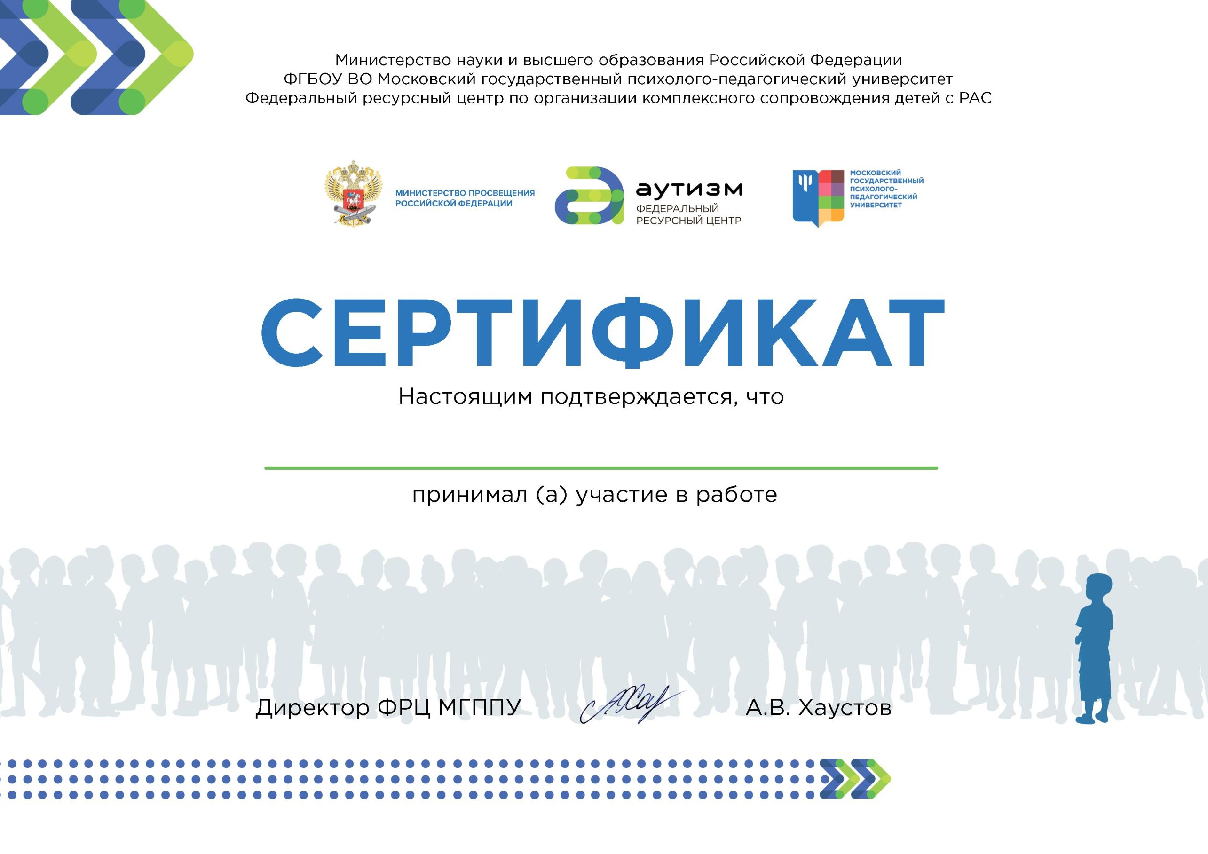





Министерство просвещения Российской Федерации
ФГБОУ ВО Московский государственный психолого-педагогический университет Федеральный ресурсный центр по организации комплексного сопровождения детей с РАС

Зайнуллина Луиза Тахваловна

Всероссийского научно-практического онлайн-семинара
«СОЦИОКУЛЬТУРНЫЕ ПРАКТИКИ ДЛЯ ЛЮДЕЙ
С РАССТРОЙСТВАМИ АУТИСТИЧЕСКОГО СПЕКТРА»

23 сентября 2021 г.

